各位老师、同学：
为方便全校师生查询教学相关信息、办理教学相关业务，本学期教务处在PC端教务管理系统的基础上，以学校企业微信平台为载体，启动建设“移动教务系统”，目前各项功能正在陆续上线中，欢迎广大师生试用。“移动教务系统”目前仅支持在校园网内访问，待全部安全测评工作完成后，将支持在运营商网络下访问。
“移动教务系统”访问入口有两种：
1、通过个人微信中的“北京建筑大学”企业公众号--“A本科教学”，进行访问：
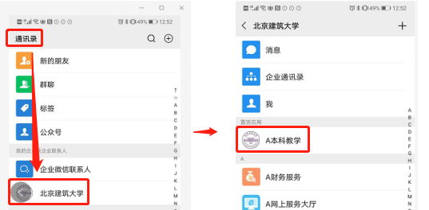​
2、通过企业微信APP中的“A本科教学”进行访问：
